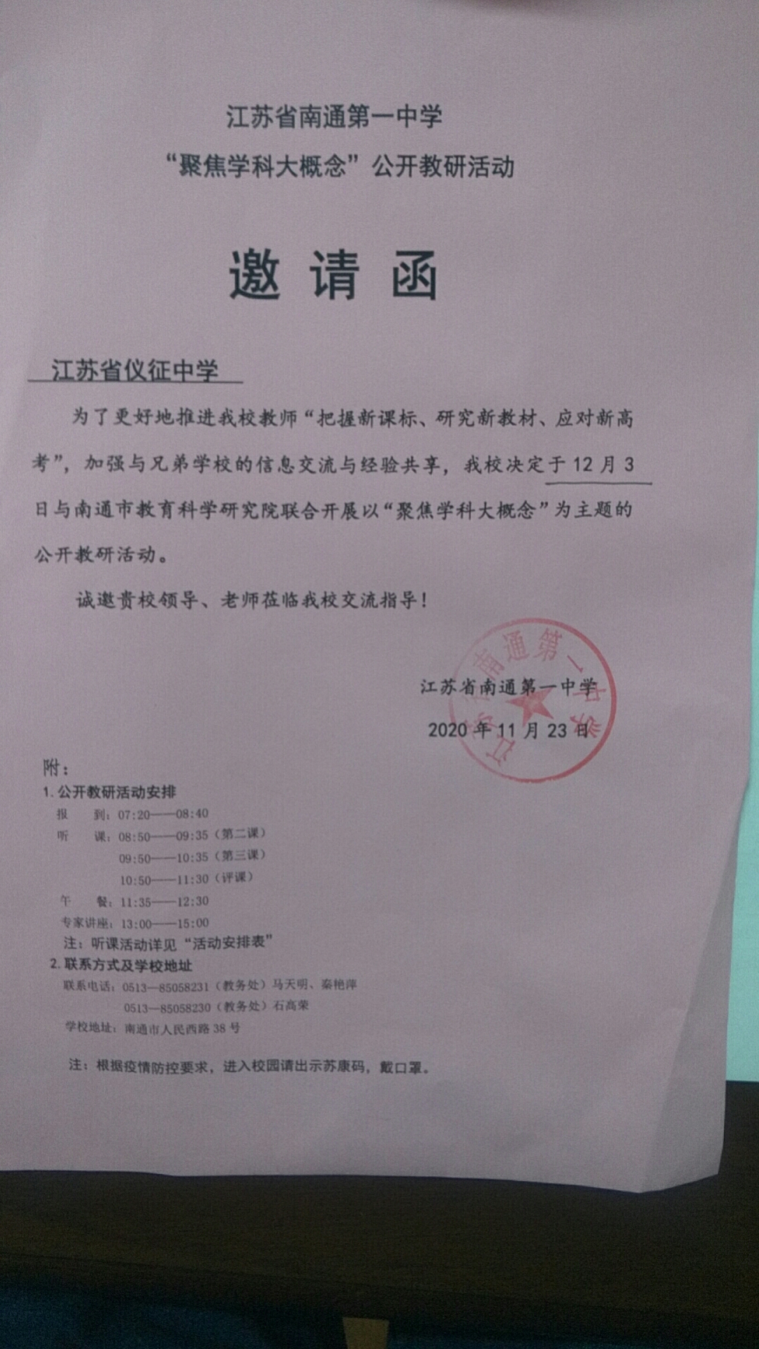
参加教师：
语文：卜素琴 数学：徐峰 英语：李晓燕 物理：姜玉琳

